Пермский край, г. Добрянка
МБДОУ «Добрянский детский сад №21»
Авторы:
Оксана Борисовна Ермекова,
Татьяна Федоровна Норицына.
Проект
по нравственно-патриотическому воспитанию
детей старшего дошкольного возраста (6-7 лет)
«Да не прервётся связь времён…».
Актуальность:
Академик Лихачев Д. С. сказал: «Воспитание любви к родному краю, к родной культуре, к родному городу, к родной речи – задача первостепенной важности, и нет необходимости это доказывать. Но как воспитать любовь к родному краю? Она начинается с малого – с любви к своей семье, к своему дому. Постепенно расширяясь, эта любовь к родному переходит в любовь к своему государству, к его истории, его прошлому и настоящему, а затем ко всему человечеству…».
Исследования в области дошкольной педагогики и психологии свидетельствуют о том, что именно в дошкольном возрасте закладываются базисные основы личности, начинается процесс становления и формирования социокультурного опыта, «складывается» человек.
Старинная мудрость напоминает нам: «Человек, не знающий своего прошлого, не знает ничего». Без знания своих корней, традиций своего народа нельзя воспитать полноценного человека, любящего своих родителей, сой дом, свою страну, с уважением относящего к другим народам. Становление человека как гражданина должно начинаться с его малой Родины – родного города.
Проблема:
Большинство родителей не знают и не помнят событий военных лет 1941-45гг. Дошкольники соответственно не получают знаний о ВОВ в семье. Остается очень мало прадедов, которые застали военные годы и рассказывали нашему поколению о собственных ощущениях во время атак, отступлений и долгожданной победы. Мы беседовали с героями тыла, которые рассказали, как в детстве выращивали хлеб, шили бушлаты и гимнастерки, сутками не выходили с Добрянского металлургического завода. В нашем городе все люди старались приблизить Победу. Металургический завод работал без перерыва: работали дети, женщины и старики, которых не взяли на фронт. Добрянский завод продолжал выпускать железо: оно шло на изготовление гильз для снарядов и бронированную сталь для техники. 20 февраля 1943года Добрянке был присвоен статус города. Проект направлен на создание ситуаций, решать которые необходимо всей семьей: договариваться и искать информацию, узнавать у бабушек факты биографии предков и подтверждать их старыми фотографиями, в результате такой деятельности возникнет интерес родителей и дошкольников к тем давним событиям. Воспитывая у детей интерес к истории России через знание истории родного города, подведем их к пониманию, что наш город – частица России.
Цель проекта: создание условий для формирования у детей и их родителей уважительного отношения к памяти предков – участников Великой Отечественной войны и значения работы в поле и на заводе для побед на фронте.
Задачи:
- -Обогатить развивающую предметно – пространственную среду тематическими альбомами «Спасибо деду за ПОБЕДУ», «День Победы».
- -Вызвать у детей чувство восхищения, сопереживания, желания узнать больше о событиях в Добрянке во время ВОВ;
- Формировать у детей понимание важности праздника Дня Победы в жизни российского человека, объяснить, почему он так называется, и кого поздравляют в этот день.
- Воспитывать патриотические чувства к героическим событиям прошлых лет, уважения к ветеранам, труженикам тыла, детям родного города, вынесшим на своих плечах тяготы войны.
- Привлечь родителей к совместным познавательно - тематическим мероприятиям.
- Сформировать у родителей активную позицию в воспитании и образовании детей.
Методы обучения: любование книжными иллюстрациями и репродукциями картин художников, проблемно-поисковые беседы, работа с интернет ресурсами совместно с родителями, тематические НОД, презентации, тематические экскурсии, продуктивная деятельность.
Тип проекта: познавательно-творческий.
Продолжительность проекта: краткосрочный.
Участники проекта: дети подготовительной к школе группы № 4, воспитатели, родители, социальные партнеры: библиотека, музей, полиция.
Основные формы реализации проекта: экскурсии, беседы, мини-выставки, составление рассказов, создание альбома, консультации для родителей.
Пути реализации проекта:
1 этап – Организационный:
• Изучение справочной, методической, энциклопедической литературы.
• Информирование родителей о планировании работы с детьми по проекту «Да не прервется связь времен…».
• Подбор художественной литературы для детей по выбранной тематике.
• Разработка маршрута экскурсий.
2 этап - Практический: реализация проектных мероприятий.
3 этап - Заключительный: подведение итогов реализации проекта в рамках семейного клуба (оформление фойе ДОУ) плакат – выставка «Да не прервется связь времен…»
Мероприятия по проекту:
День недели | мероприятие
понедельник | Встреча с родителями по теме: «Подготовка к игре – викторине. Семейные истории, произошедшие с членами семьи в годы ВОВ», любование книжными иллюстрациями и репродукциями картин художников, создание тематических альбомов «Наша армия сильна», «День победы», «Наши победители, мы их помним»  Беседа - презентация «День Победы!».
вторник | Тематическая экскурсия в библиотеку «9 мая - праздник радости со слезами на глазах», социальные партнеры: библиотека, мини-выставка в группе
среда | Экскурсия к памятнику «Воину - освободителю», НОД «Добрянка моя малая родина» проблемно-поисковые беседы, работа с интернет ресурсами совместно с родителями
четверг | Практическая деятельность «Открытка для ветерана» НОД Познавательного характера для детей подготовительной к школе группы «День Победы». социальные партнеры: полиция. составление рассказов после любования репродукциям картин художников
пятница | Семейный клуб «Радость в общении» на тему «ИГРА – викторина для родителей «Знаменательные даты ВОВ»  Создание плаката, оформление выставки в коридоре ДОУ
Результат реализации проекта:
Обогатили развивающую предметно – пространственную среду тематическими альбомами «Спасибо деду за ПОБЕДУ», «День Победы».
С родителями и детьми в рамках семейного клуба провели экскурсию к памятнику «Воину освободителю», тематическую экскурсию в библиотеку.
Беседа в городской библиотеке по теме «Я читаю письмо, что уже пожелтело с годами» привела детей и родителей в волнение, у многих на глазах были слезы. Такие беседы нужны для того чтобы помнили: какой страшной и жестокой была война. Деятельность по теме ВОВ сплотила родителей, они охотно помогали материалами и советами по созданию открыток, альбомов, приносили фотографии родных участвовавших в событиях военных лет. В созданиисовместныхтворческихработ детей и родителей«Открытка ветерану» нам кажется, участвовала вся семья: бабушки, дедушки, братья и даже дяди. Дети с гордостью принесли открытки созданные дома и вместе оформили выставку. На возложение цветов на «Аллее героев» во время шествия «Бессмертного полка» наша команда была самой многочисленной из детских садов. Сопереживание, вызванное картинами художников о героических событиях, вызвало у детей чувство благодарности к ветеранам, труженикам тыла родного города, вынесшим на своих плечах тяготы войны.
Список используемой литературы:
- Алешина Н.В. Патриотическое воспитание дошкольников [текст]: методические рекомендации/ Н.В. Алешина. – М.: ЦГЛ, 2005. – 205 с.
- Веракса Н.Е. Проектная деятельность дошкольников. [текст]: пособие для педагогов дошкольных учреждений/ Н.Е. Веракса, А.Н. Веракса. – М.: издательство МОЗАИКА-СИНТЕЗ, 2008. - 112 с.
- Еремеева В.Д. Мальчики и девочки. Учить по-разному, любить по-разному [текст]: нейропедагогика - учителям, воспитателям, родителям, школьным психологам / В.Д. Еремеева. – Учебная литература, 2008. – 160 с.
- Кондрыкинская Л.А. Дошкольникам о защитниках Отечества [текст]: методическое пособие по патриотическому воспитанию в ДОУ/. Л.А.Кондрыкинская. – М.: ТЦ Сфера, 2006. - 192 с
- Нечаева В.Г., Макарова Т.А. Нравственное воспитание в детском саду [текст]: для педагогов дошкольных учреждений/ В.Г. Нечаева, Т.А. Макарова – М.: Просвещение, 1984. – 272 с.

Приложение 1
НОД «Добрянка моя малая родина»
Цель: Формирование устойчивого интереса к родному городу, его историческому прошлому и настоящему.
Программные задачи:
Образовательные:
- Продолжать обогащать знания детей о малой родины, истории, символики, достопримечательностей, промышленных объектов и памятников.
Расширить знания детей об истории Добрянского района.
- Систематизировать знания об истории родного города.
Развивающие:
- Обогащать словарный запас, формировать грамматический строй речи, развивать умение поддерживать непринуждённую беседу, отвечать на вопросы воспитателя развернутым предложением.
Воспитательные:
- Воспитывать любовь к родному краю, к его истории.
- Внимательно слушать музыкальное произведение, понимать содержание песни.
НОД:
Звучит аудиозапись песни «Я люблю тебя Добрянка»
-Вам понравилась песня? О чём в ней поётся? (ответы детей)
Сегодня наш разговор пойдёт о нашем замечательном городе Добрянке.
Но для начала ответьте на такие вопросы:
- Сколько вам лет?
- А сколько лет вашей маме? Папе? Бабушке? Дедушке?
Да у всех людей разный возраст.
- А как вы думаете, есть ли возраст у городов, сёл, деревень, или им всем одинаковое количество лет? (ответы детей)
В этом году нашему городу исполняется 76 лет. Много, не правда ли? А люди живут на добрянской земле более 300 лет.
- Как называют жителей Добрянки? ( Добрянцы). Значит и мы с вами тоже добрянцы.
- Ребята, а вы любите свой город? (ответы детей) Вы ещё больше полюбите Добрянку, когда узнаете о том, как и чем славится наш город.
Много существует разных историй, легенд о том, как же появилось наш город, почему оно получило такое название Вы хотите узнать? ( ответы детей) Тогда слушайте…
Легенды о Добрянке
У всякого уважающего себя города есть легенда о происхождении его названия. А у Добрянки такая легенда не одна, а несколько и каждая по-своему интересна и могла бы быть на самом деле.
Легенда первая: «Тихая пристань» или «Поглянулось место атаману»
"Давно это было, когда еще по Каме плавали разбойники. Вот надо было им к берегу пристать, награбленное поделить, попить поесть, повеселиться. Видят заводь, завернули в нее - тихо, привольно, горы, а с гор Кама - как на руке поднесена. Поглянулось место атаману, и он велел тут построить дом, а в доме жить посадил девку Марянку, чтобы ей тут жить, пиво варить, хлеб и варева всякие стряпать, а их разбойников, принимать и угощать. Вот дом этот стал называться дом Марянки, после этого и речку стали называть Дом-марянкою, а после и Домрянкою".
Трудно сказать, сохранилась бы эта легенда до наших дней или нет, если бы ее во второй половине прошлого века не записал управляющий Добрянским заводом П.И. Сюзев. Он стал первым исследователем загадочного названия нашего города в XVII – XVIII в.в.
Легенда вторая: «Прекрасная Марянка»
Говорят, что на месте Добрянки
Над рекой
На полянке лесной
Проживала селянка – Марянка,
Одаряя людей добротой...
Лев Сорокин
«Эта легенда ничего не говорит о разбойниках, а повествует только о девушке необычайной доброты и красоты, которая жила в маленьком домике на берегу реки. Заезжал к ней вольный люд и старатели, беглые находили здесь приют, бездомные – кров, голодные – обед, а несчастные поддержку и совет! И появился хутор, который назвали Доммарянкою».
Доказать или опровергнуть эту легенду невозможно, так как дошедшие до нас документы того времени учитывали все, что угодно, но только не женщин и потому о Марянке в них не сказано ни слова. Вот строки из писцовой книги по Велико-Пермской вотчине за 1623 год, в которой говорится, что в деревне Домморянке численность «одиннадцать крестьянских дворов, а в них 22 человека мужского пола».
Вопросы по тексту:
-Понравилась вам легенда?
(ответы детей)
Предлагаю поиграть в старинную русскую народную игру «Золотые ворота»

Посмотрите, вы узнаете, что это за символ? Да, это герб нашего города. Герб Добрянского городского поселения Пермского края представляет собой: голубой щит с наковальней, о которую ударяет молот. От места удара веерообразно расходятся вверх три отвлеченные громовые стрелы . Все фигуры на гербе – золотые.
История Добрянки связана с историей Добрянского металлургического завода, который был основан представителями дворянского рода Строгановых 300 лет назад. В основе герба – золотые молот и наковальня – символ кузнечно-литейного ремесла и шире железоделательного промысла. Олицетворяют силу, выносливость, твердость, несгибаемость, в тоже время являются символами мастерства, творческой энергии. Кроме этого наковальня имеет символическое значение стабильного, прочного положения, достигнутого добросовестным трудом. Громовые стрелы ассоциируются с силой, энергией, в духовном смысле поиск истины, искреннее стремление к озарению и просветлению и аллегорически указывают, что в городе Добрянка была построена крупнейшая в Европе электростанция. То, что стрелы вылетают, как искры изпод молота, означает непрерывность и историческую преемственность основных занятий жителей Добрянки: металлургии и энергетики.
Золото в геральдике символизирует прочность, величие, интеллект, великодушие, богатство. Голубое поле щита – символ воды, окружающей Добрянку с трех сторон, почему ее называют «Уральской Венецией» . В то же время, голубой цвет в геральдике - символ красоты, чести, славы, преданности, истины, добродетели и чистого неба.
Вместе со своей страной Добрянка разделила все тяготы Великой Отечественной войны. С начала войны Добрянский металлургический завод был переведён на выпуск стали с бронированной поверхностью листа и специального железа, которое шло на изготовление заготовок для гильзснарядов. Многие кадровые рабочие ушли на фронт, на их место пришли женщины и подростки. На заводе из 270 женщин мужскими профессиями овладело 137. В марте 1943г. мартеновскому цеху Добрянского металлургического завода было присуждено первое место с вручением переходящего Красного знамени ГКО и присвоено звание «Лучший сталеплавильный цех Советского Союза».
Добрянские металлурги в годы войны на изношенном оборудовании работали день и ночь – чтобы помочь прогнать фашистов. В 1943 году, по сравнению с 1939-м, выплавка стали в Добрянке увеличилась почти в 2 раза. В марте 1943 года мартеновский цех завода был признан “Лучшим сталеплавильным цехом Советского Союза”. В годы военного лихолетья Добрянка отправляла на оборонные предприятия страны броневую сталь, заготовки для гильз артиллерийских снарядов и пушек, полевые печки и другую крайне необходимую фронту продукцию. Рабочие завода самоотверженно помогали фронту не только своим трудом. Они отправляли для бойцов теплые вещи, посылки с продуктами. Только в 1943 году рабочие завода собрали 275 тыс. рублей на строительство самолетов.Как признание заслуг всех, кто трудился на добрянской земле, приближая победу, 20 февраля 1943г. Указом Президиума Верховного Совета РСФСР заводскому поселку Добрянка был присвоен статус города.
- А скажите, пожалуйста, современная Добрянка отличается от того, что мы с вами узнали?(ответы детей)
- Чем отличается?
-Что это дает жителям города?
-Как ты можешь помочь своей малой родине, своему городу стать ещё краше?
-Что вы сделаете для своего города, когда вырастите?
Предлагаю ещё раз послушать песню о нашем городе, кто запомнил слова- может подпевать.

Приложение 2
НОД Познавательного характера для детей подготовительной к школе группы.
«День Победы».
ЦЕЛЬ: Обобщение и систематизация знаний детей о ВОВ.
Задачи:
Обогащать и расширять представления детей о памятниках героям ВОВ родного города;
Способствовать развитию познавательной и речевой активности детей старшего дошкольного возраста ;
Практика проживания чувства гордости за свою малую Родину.
НОД
Ребята, кто видел салют вечером в праздничные дни? Расскажите нам о нем? Что вам понравилось? Вы любовались им, его красотой?
Каждый год 9 мая гремит праздничный салют над площадями России. Вот уже 70 лет мы празднуем Великий День Победы. Это праздник – всем праздникам праздник!
Звучит грамзапись знаменитой песни «День Победы». Этот праздник одновременно грустный и веселый, счастливый и печальный. Когда слышится смех и льются слезы. Мы радуемся счастливым мирным дням и скорбим по погибшим, которые сложили голову за счастливое будущие России.
Более 70 лет назад на нашу страну обрушилась беда: огромная фашистская армия вторглась на территорию нашей страны. Послушайте , как об это написал Сергей Михалков:
Летней ночью на рассвете, Он велел.чтоб разгромили,
Когда мирно спали дети, Растоптали и сожгли
Гитлер дал войскам приказ… Все, что дружно мы хранили.
Он хотел людей свободных Пуще глаза берегли.
Превратить в рабов голодных, Чтобы мы нужду терпели,
Навсегда лишить всего , Наших песен петь не смели
А упорных и восставших, Возле дома своего.
На колени не упавших, Чтобы все для немцев,
Истребить до одного. Для фашистов –иноземцев,
А для русских- ничего…..
22 июня 1941 года фашистские войска напали на нашу Родину. Фашисты хотели сделать наших людей рабами. Они хотели захватить и Москву –столицу нашей родины. Весь народ встал на защиту страны. Шли трудные бои. Погибло очень много народа. Но наши войска не сдавались. Враг к Москве не подошел. Мужчины добровольцами уходили на фронт защищать Родину, а женщины и даже дети день и ночь работали на заводах и фабриках, делали оружие, танки самолеты. Вся страна как один встала на борьбу с врагом. Долго шла войны. Наша армия очистила землю от фашистов и захватила главный город Германии Берлин. 9 мая 1945 года война закончилась победой нашего народа.
Все дальше уходит от нас 9 мая 1945 года, но мы по-прежнему помним и чтим какой ценой досталось нашим дедам и прадедам тот день. Каждый год отмечаем мы праздник и поздравляем воинов –ветеранов.
Не все солдаты вернулись домой. Многие погибли, защищая землю от врагов. Остались лежать на полях сражения. И мы стараемся не забывать своих героев, отдавших жизнь за наше мирное будущие. О них поют песни, им посвящают стихи. В их честь поставили много памятников. Один из них находится у нас в Добрянке. Это мемориал -памятник «Воинам солдатам», которые ушли на фронт из Добрянки, сражались с фашистами и погибли.
Скольким детям возвратили детство
Подарили радость и весну
Рядовые армии Советской-
Люди. Победившие войну.
Давайте вспомним стихотворение М.Иссаковского «Навек запомни». (ребенок читает стихотворение).
Куда б ни шел, ни ехал ты,
Но здесь остановись,
Могиле этой дорогой
Всем сердцем поклонись.
Кто б ни был ты – рыбак, шахтер,
Ученый иль пастух, -
Навек запомни – здесь лежит
Твой самый лучший друг.
И для тебя и для меня
Он сделал все, что мог.
себя в бою не пожалел,
А Родину сберег.
(В память о погибших объявляется минута молчания).
В нашем родном городе Добрянка тоже свято чтут и берегут память о героях войны.
Но мало остается участников войны: много лет прошло со дня Победы. Наше правительство заботиться о своих героях, помогает им. Вы тоже должны с уважением и благодарностью относиться к участникам войны и ко всем пожилым людям. Они защищали нашу Родину и сберегли мир на Земле. А Родина у нас одна. Ребенок читает стихотворение З.Александровой «Родина».
Если скажут слово Родина
Сразу в памяти встает
Старый дом, в саду смородина,
Толстый тополь у ворот.
У реки березка – скромница
И ромашковый бугор …
А другим, наверное, помнится
Свой родной московский двор.
В лужах первые кораблики,
Где недавно был каток
И большой соседней фабрики
Громкий радостный гудок.
Или степь от маков красная,
Золотая целина …
Родина бывает разная,
Но у всех она одна!
Подходит к концу наше занятие.
О чем мы говорили?
Какой праздник мы отмечаем 9 Мая?
Что хотел сделать фашист с нашей страной?
Кто встал на защиту нашей Родины?
Кому благодарен весь наш народ? Почему?
Что бывает на Красной площади 9 Мая?
Кого поздравляем в этот день? Кого вспоминаем?
Игра «Наш парад»
Предложить детям маршировать под музыку «День Победы»
Берегите свою Родину, растите честными и мужественными, смелыми.
Приложение 3 Фотоотчет
Экскурсия в библиотеку
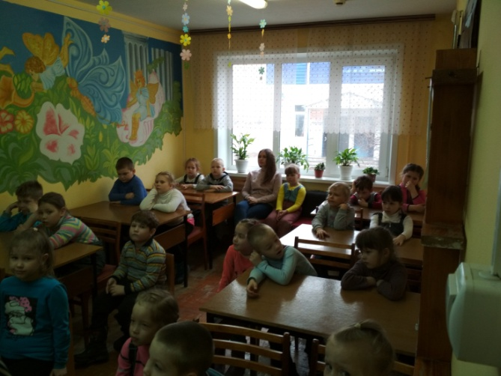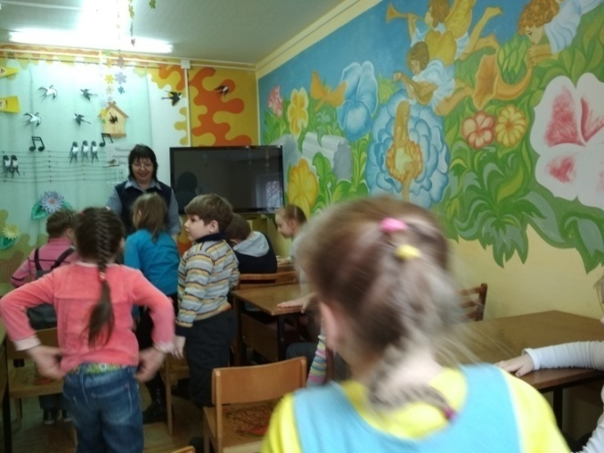
Возложение цветов
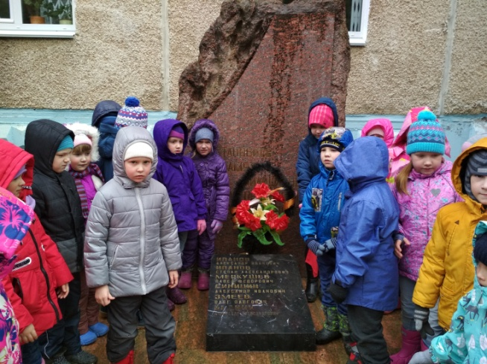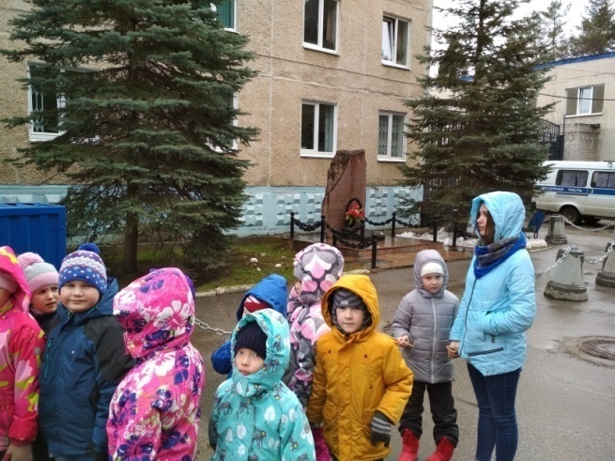

Тематическое оформление фойе ДОУ
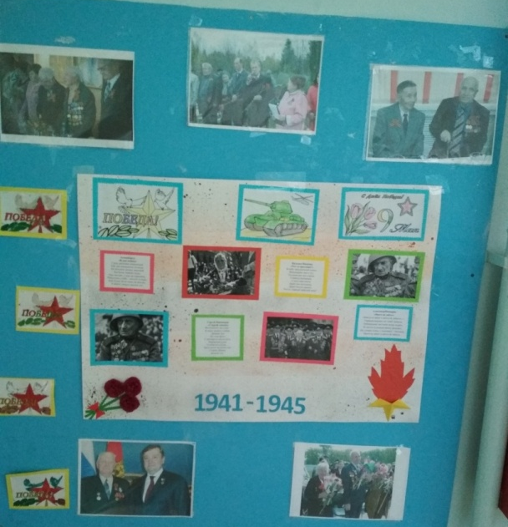
Рассматривание репродукций художников о Великой Отечественной войне.

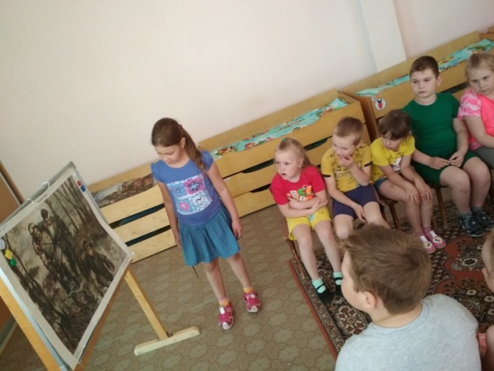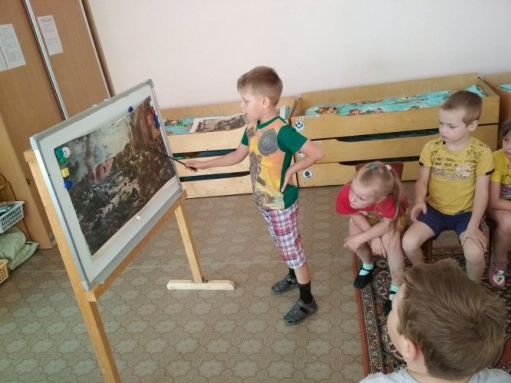

Рассматривание тематических альбомов

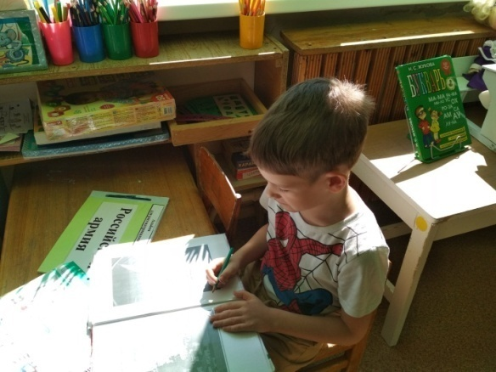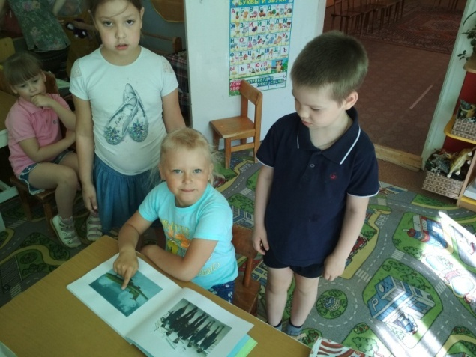

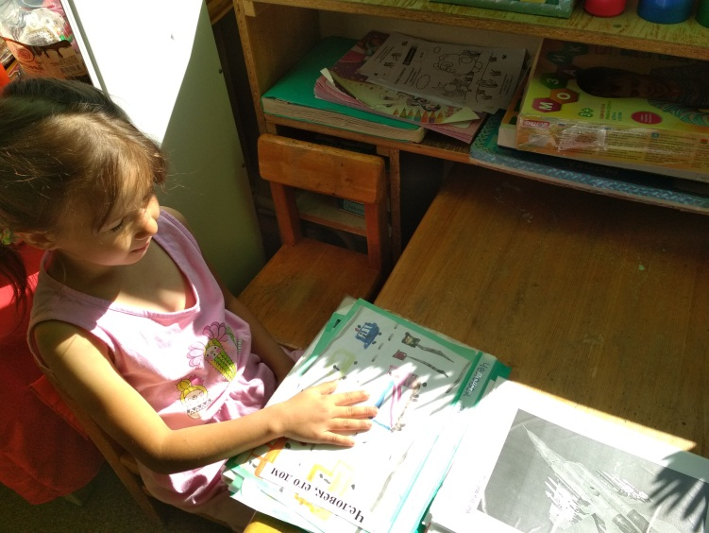

Лепка «Они сражались за Родину»

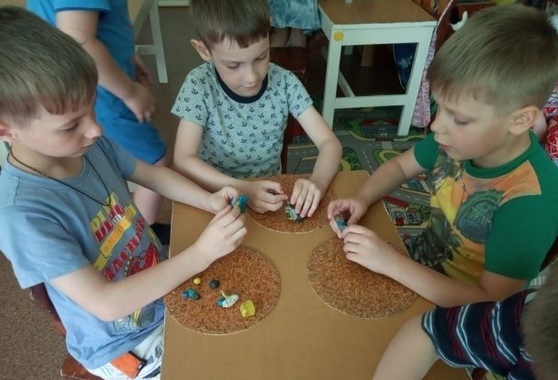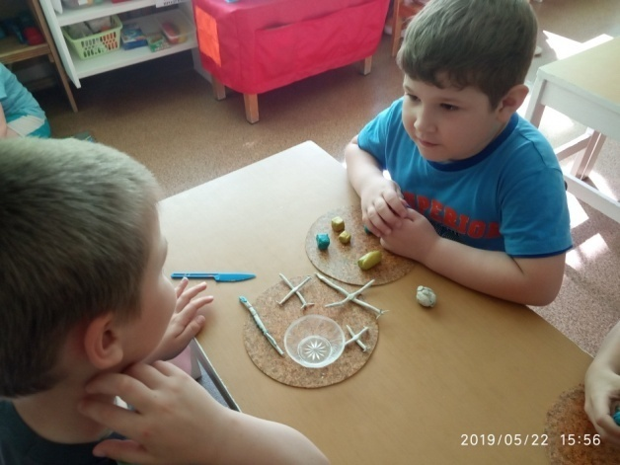

Семейный клуб «Радость в общении» на тему «ИГРА – викторина для родителей «Знаменательные даты ВОВ»


